Павлова Елена Владимировна–

воспитатель первой квалификационной категории,
Мини музей «Космос»
Для детей мир всегда полон неизвестного. Развить у ребенка интерес к познанию – важная задача для педагогов и родителей. Попадая в наш мини- музей «Космос» дети с удовольствием рассматривают макеты космических объектов и планет Солнечной системы, знакомятся с разными созвездиями, знаменитыми космонавтами и их непростым трудом. Воспитатели любой возрастной группы могут воспользоваться представленными здесь материалами для проведения различных познавательных мероприятий с целью ознакомления дошкольников с интереснейшей темой «Космос».
Цель мини- музея : создать условия для совместной познавательной деятельности родителей и детей, по развитию естественнонаучных представлений об окружающем мире ( космосе).
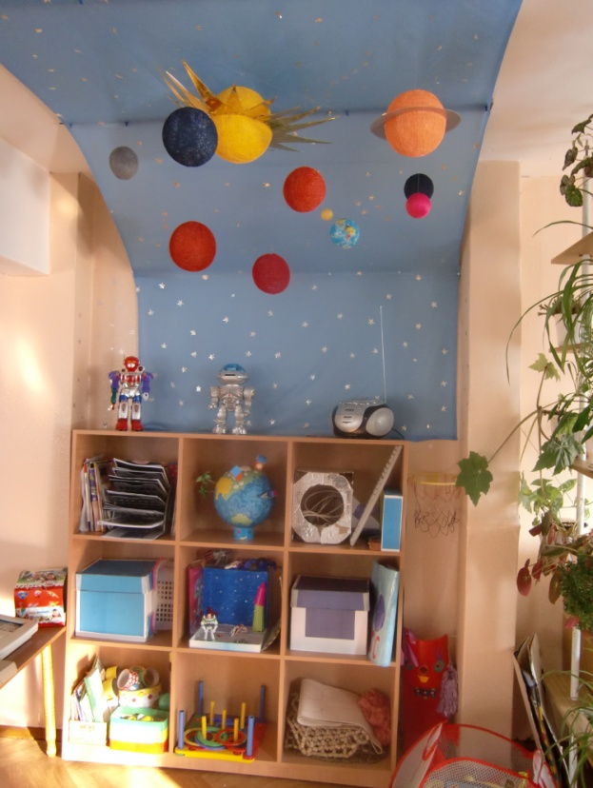
Задачи:
- Познакомить детей и родителей с историей развития космонавтики.
- Сформировать и закрепить первые представления о Вселенной, о планетах Солнечной системы, их особенностях, расположении относительно Солнца, о зодиакальных созвездиях.
- Углубить и систематизировать знания детей о летательных аппаратах, животных, покоривших космос.
- Воспитывать уважение к профессии космонавта.
- Воспитывать социально-активную творческую личность.
- Развивать познавательную активность, любознательность, творческие способности, воображение, мышление, коммуникативные навыки.
- Развивать умение использовать экспонаты музея в изобразительной, речевой, игровой, театрализованной, музыкальной деятельности.
Но лучше всего расскажут о проделанной работе наши экспонаты. Я приглашаю вас на экскурсию в наш мини- музей.
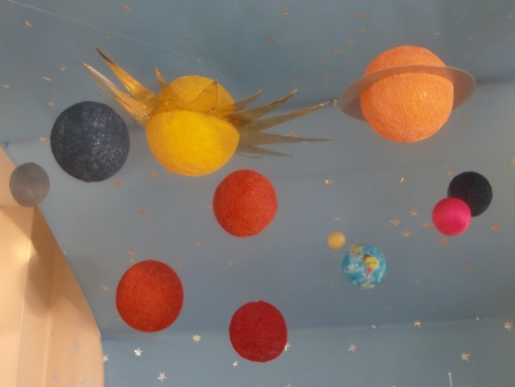
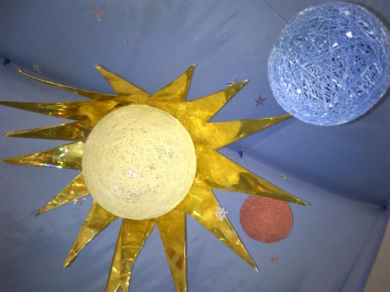
Макет Солнечной системы

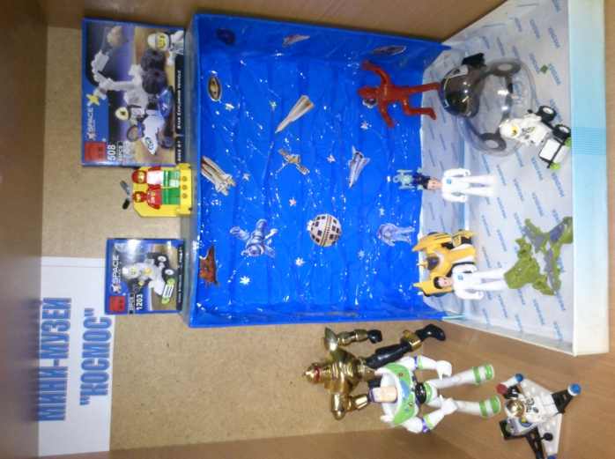
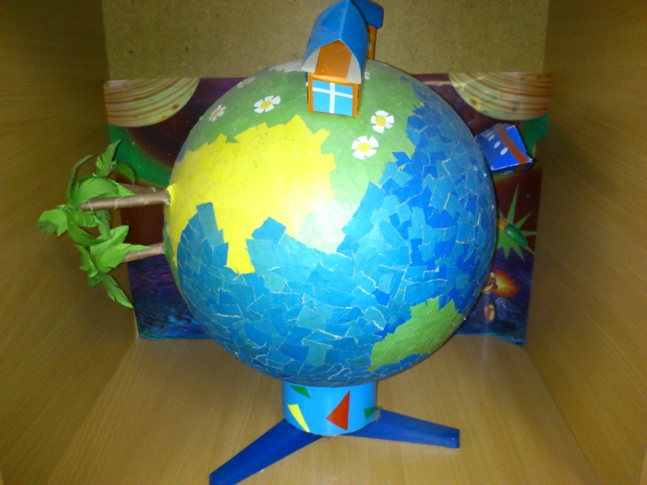
Макет Земли из старого глобуса
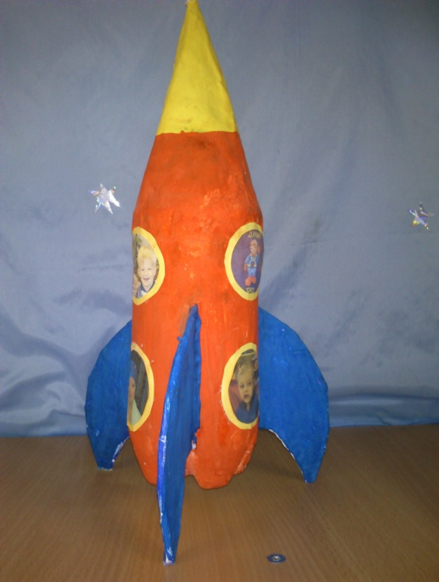

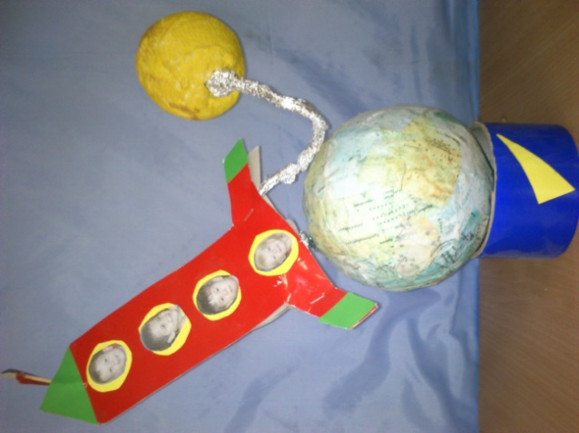
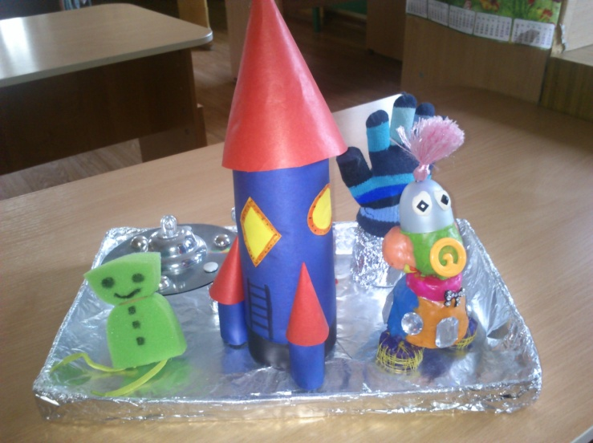
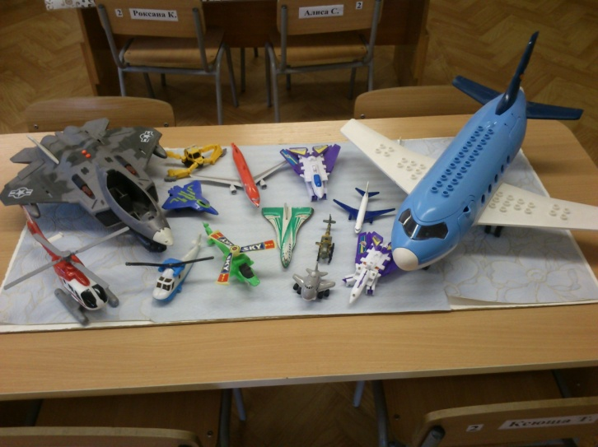
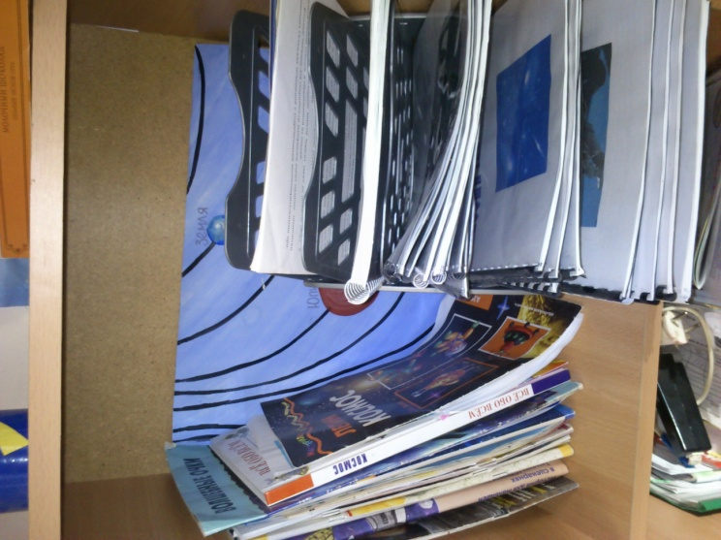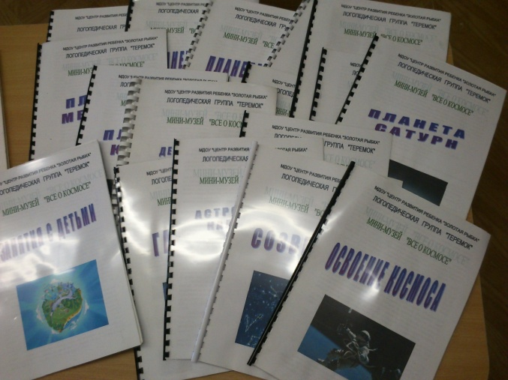
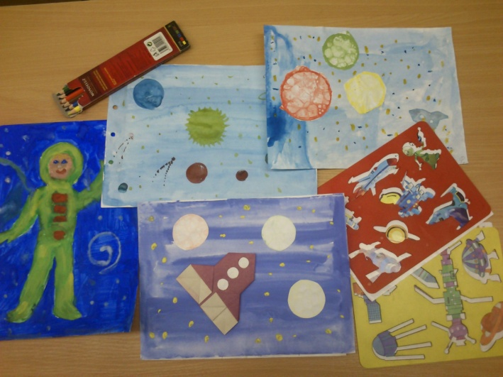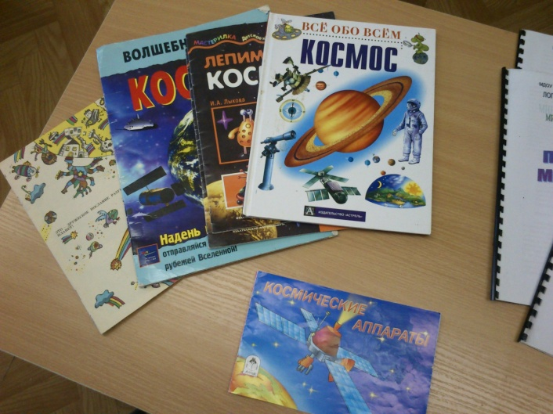
Библиотека юного космонавта.
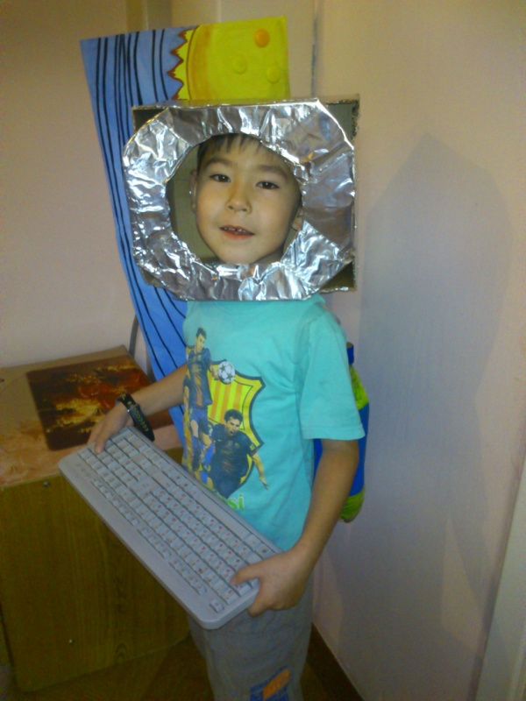
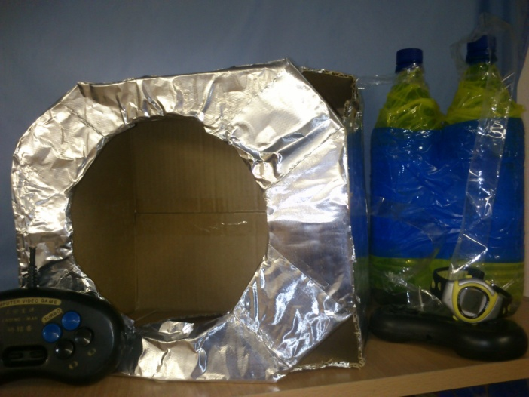
Приборы «для работы в космосе»
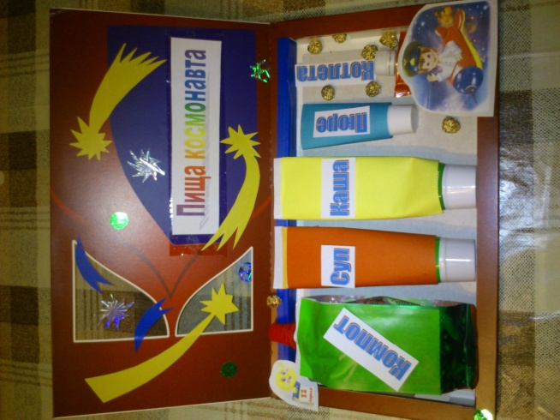Набор продуктов юного космонавта.
В мини- музее также находится не только набор продуктов , но и аптечка, и даже спортивные тренажеры для постоянных тренировок.
Экспонаты мини- музея постоянно пополняются благодаря детям и родителям не только нашей группы, но и всего детского сада.

